영국에서 놀러온 친구와 한국 여행 계획을 짜요
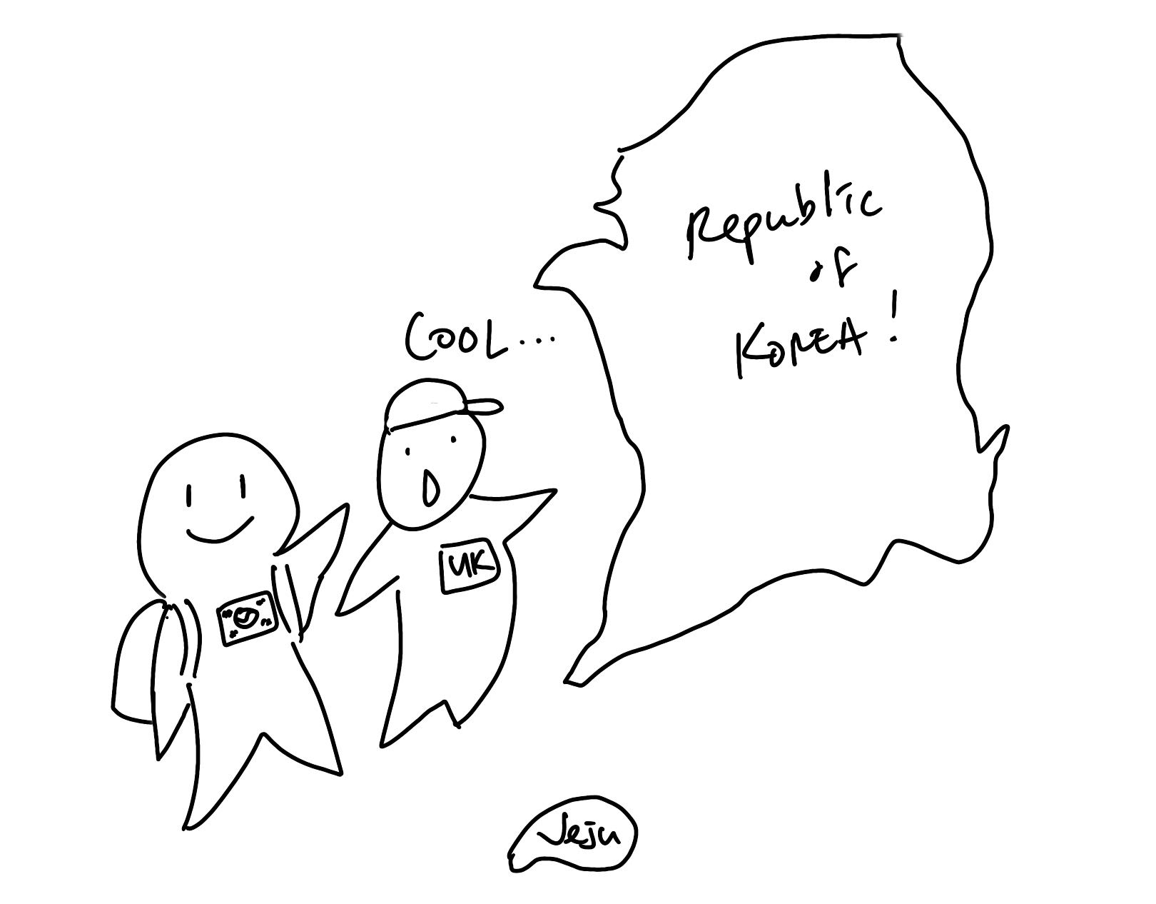
(1) 상황 설명
영국에서 친구가 놀러왔어요! 한국뿐만 아니라 아시아 여행이 처음인 친구는 첨단으로 발전된 도시의 모습과 아름다운 자연경관을 보면서 놀라워합니다. 마침 일주일간 휴가를 낸 나와 친구는 한국의 이곳저곳을 함께 여행하기로 하고 계획을 짭니다. 대략적인 계획은 세웠지만, 고속도로 휴게소에 잠시 들러 어묵과 구운감자를 사먹으면서 앞으로의 여행에 대한 이야기를 좀 더 나눠보려고 해요.
챗GPT, 오늘은 내 영국인 친구 이안이 되어 함께 즐거운 여행 계획을 세우자!

(2) 프롬프트 레시피
(전략)
Yes, I understand the rules. Let's start.

네, 규칙을 이해했습니다. 시작하시죠.
지금부터 영국인 친구 이안(Ian)과 한국 여행 계획 짜기를 주제로 한 대화를 시작하겠습니다. 현재 장소는 한국의 고속도로 휴게소이며, 우리는 바깥 벤치에 앉아 지도를 보며 여행 계획을 짭니다. 당신은 이안, 나는 한국인 영수입니다. 이제 당신이 나의 영국인 친구 이안이 되어 대화를 시작해주세요.
Hi, Youngsoo. Where should we start?

안녕, 영수. 우리 어디 먼저 여행하는 게 좋을까?

(3) 회화 예시
Hey Ian. First of all, I wanted to say again that I am glad you are here to travel with me!

이안, 그 전에 먼저 네가 여기까지 놀러와서 함께 여행할 수 있어서 좋네!
Thank you, Youngsoo. I'm excited to explore.

고맙다, 영수. 나도 여행할 생각하니까 좋아.
Me too. So I wanted to discuss where to go first with you again. I was thinking, for today, of going to Gyeongju. What do you think?

그러게 말이야. 첫 여행지는 나도 너랑 상의하려고 그랬는데, 오늘은 경주에 가면 어떨까? 어떻게 생각해?
Gyeongju sounds good. What's there?

경주 좋지. 거기엔 뭐가 있지?
There are many famous attractions in Gyeongju, such as Bulguksa Temple, Seokguram Grotto, and Anapji Pond. Which one would you like to visit first?

불국사, 설국암, 안암지 같은 명소들이 있어. 어디부터 가볼래?

경주에는 정말 가볼 곳이 많지요!

Bulguksa Temple first. Sounds interesting.

불국사부터 가보자. 꼭 가볼 만한 곳 같아.
Excellent choice! It will be a great first stop! After that, we can also go to Cheomseongdae. It's a famous observatory and historical site in Gyeongju.

좋은 생각이야! 첫 목적지로 딱이겠다! 그다음에는 첨성대에 가도 좋겠어. 경주에 있는 유명한 관측소이자 유적지야.
Sounds perfect. Can't wait to start.

좋았어. 얼른 여행하고 싶구나.
Great, let's head to Gyeongju and explore its history and culture!

그럼 이제 경주에 가서 그곳의 역사와 문화를 체험해보도록 하자구!
Absolutely, Youngsoo. Let's begin our adventure.

그러자구, 친구. 우리의 모험을 시작해보자.

자, 이렇게 해서 오늘은 친구와 한국 여행 계획을 세워보았어요. 역사와 문화를 체험하면서 즐거운 방문이 될 듯한 느낌입니다.

[심화 과정] 추가로 직접 해보기 – 프롬프트 예시
지금부터 네팔 친구 인드라(Indra)와 한국 여행 계획 짜기를 주제로 한 대화를 시작하겠습니다. 현재 장소는 한국의 고속도로 휴게소이며, 우리는 바깥 벤치에 앉아 지도를 보며 여행 계획을 짭니다. 당신은 인드라, 나는 한국인 우영입니다. 이제 당신이 나의 네팔 친구 인드라가 되어 대화를 시작해주세요.
We're now going to have a conversation on the topic of planning a trip to Korea with my friend Indra from Nepal. We're currently at a rest area on a Korean highway, sitting on an outdoor bench, looking at a map, and planning our trip. You are Indra, and I am Wooyoung, a Korean. Now, you, as my friend Indra from Nepal, start our conversation.

